TRƯỜNG ĐẠI HỌC CÔNG NGHỆ SÀI GÒN
KHOA CÔNG NGHỆ THÔNG TIN
---oOo---

LUẬN VĂN TỐT NGHIỆP

Tên đề tài:
XÂY DỰNG WEBSITE QUẢN LÝ VĂN PHÒNG PHẨM PHONG PHÚ

Người hướng dẫn: ThS. VIÊN THANH NHÃ
Sinh viên thực hiện: NGUYỄN AN NAM
MSSV: DH52201078

TP. HỒ CHÍ MINH - NĂM 2026

LỜI CẢM ƠN
Trước hết, em xin gửi lời cảm ơn chân thành đến Ban Giám hiệu Trường Đại học Công nghệ Sài Gòn và quý thầy cô Khoa Công nghệ Thông tin đã tạo điều kiện học tập, giảng dạy và hỗ trợ em trong suốt quá trình học tập tại trường.
Em xin bày tỏ lòng biết ơn sâu sắc đến ThS. Viên Thanh Nhã, giảng viên hướng dẫn luận văn tốt nghiệp, đã tận tình định hướng, góp ý và hỗ trợ em trong quá trình thực hiện đề tài. Những chỉ dẫn của thầy đã giúp em hiểu rõ hơn yêu cầu của luận văn, biết cách phân tích nghiệp vụ thực tế và hoàn thiện hệ thống theo hướng có khả năng triển khai.
Em cũng xin cảm ơn quý thầy cô trong Khoa Công nghệ Thông tin đã truyền đạt cho em kiến thức nền tảng về phân tích hệ thống, thiết kế cơ sở dữ liệu, lập trình web, kiểm thử và triển khai phần mềm. Đây là cơ sở quan trọng để em vận dụng vào đề tài “Xây dựng website quản lý văn phòng phẩm Phong Phú”.
Bên cạnh đó, em xin gửi lời cảm ơn đến gia đình, bạn bè và những người đã luôn động viên, hỗ trợ em trong quá trình học tập cũng như trong thời gian thực hiện luận văn tốt nghiệp.
Do kiến thức và kinh nghiệm thực tế còn hạn chế, luận văn khó tránh khỏi thiếu sót. Em rất mong nhận được sự góp ý từ quý thầy cô để đề tài được hoàn thiện hơn.
Em xin chân thành cảm ơn!

MỤC LỤC
Bấm chuột phải và chọn Update Field để cập nhật.

MỤC LỤC CÁC HÌNH VẼ
Hình 2-1: Kiến trúc tổng thể hệ thống GTAS VPP
Hình 2-2: Sơ đồ chức năng mức tổng quát
Hình 3-1: Mô hình dữ liệu rút gọn
Hình 3-2: Luồng xử lý đơn yêu cầu văn phòng phẩm
Hình 3-3: Giao diện danh sách đơn của người dùng
Hình 3-4: Giao diện tạo đơn yêu cầu văn phòng phẩm
Hình 3-5: Giao diện quản lý bảng giá
Hình 3-6: Giao diện phân quyền theo nhóm và thành phần

CHƯƠNG 1. GIỚI THIỆU

1.1. ĐẶT VẤN ĐỀ, MỤC TIÊU LUẬN VĂN

1.1.1. Đặt vấn đề
Trong hoạt động của doanh nghiệp, văn phòng phẩm là nhóm vật tư phục vụ trực tiếp cho công việc hằng ngày của các phòng ban. Nhu cầu sử dụng văn phòng phẩm thường phát sinh theo kỳ, với số lượng và chủng loại khác nhau tùy theo đặc thù công việc của từng bộ phận. Khi số lượng người dùng tăng lên và phạm vi quản lý mở rộng, việc tiếp nhận yêu cầu bằng biểu mẫu rời rạc, bảng tính thủ công hoặc trao đổi qua các kênh không tập trung sẽ làm cho công tác tổng hợp trở nên chậm, khó kiểm soát và dễ phát sinh sai sót.
Quy trình tiếp nhận yêu cầu văn phòng phẩm không chỉ dừng lại ở việc ghi nhận số lượng hàng hóa cần dùng mà còn liên quan đến nhiều yếu tố như thời hạn gửi yêu cầu, trạng thái xử lý đơn, danh mục mặt hàng đang còn hiệu lực, bảng giá áp dụng theo từng thời điểm, quyền truy cập của từng nhóm người dùng và dữ liệu phòng ban/công ty của người yêu cầu.
Bên cạnh đó, trong môi trường doanh nghiệp có nhiều phòng ban cùng sử dụng chung danh mục văn phòng phẩm, yêu cầu đặt ra không chỉ là số hóa thao tác nhập liệu mà còn phải chuẩn hóa toàn bộ luồng nghiệp vụ từ đăng nhập, tạo đơn, theo dõi lịch sử, duyệt đơn bổ sung, quản lý bảng giá đến tổng kết dữ liệu theo từng kỳ.
Xuất phát từ những yêu cầu trên, đề tài lựa chọn nghiên cứu và xây dựng website quản lý văn phòng phẩm Phong Phú theo hướng tập trung, hỗ trợ xử lý nghiệp vụ theo kỳ, bảo đảm phân quyền người dùng, lưu vết thao tác và tạo nền tảng cho việc triển khai trong môi trường doanh nghiệp.

1.1.2. Mục tiêu luận văn
Mục tiêu tổng quát của luận văn là phân tích, thiết kế và xây dựng một hệ thống web hỗ trợ quản lý yêu cầu văn phòng phẩm theo kỳ tại doanh nghiệp, qua đó góp phần chuẩn hóa quy trình tiếp nhận, tổng hợp và xử lý nhu cầu sử dụng văn phòng phẩm giữa các phòng ban.
Từ mục tiêu tổng quát đó, luận văn hướng đến các mục tiêu cụ thể sau:
- Xây dựng hệ thống web cho phép người dùng đăng nhập và sử dụng các chức năng phù hợp với quyền được cấp.
- Chuẩn hóa quy trình tạo đơn yêu cầu văn phòng phẩm định kỳ, chỉnh sửa, hủy đơn và theo dõi lịch sử đơn.
- Hỗ trợ tạo và xử lý đơn bổ sung trong các trường hợp phát sinh ngoài thời hạn gửi đơn thông thường.
- Quản lý tập trung danh mục mặt hàng, loại hàng, đơn vị tính, nhà cung cấp, phòng ban và bảng giá.
- Hỗ trợ tổng hợp nhu cầu văn phòng phẩm theo cá nhân, phòng ban và toàn doanh nghiệp.
- Hỗ trợ đóng kỳ trên cơ sở bảng giá hợp lệ, đồng thời lưu vết người thao tác và thời điểm xử lý.

1.2. NHỮNG THÁCH THỨC CẦN GIẢI QUYẾT

1.2.1. Xác định kỳ và thời hạn theo quy tắc ngày 5
Hệ thống áp dụng quy tắc thời hạn chốt vào 00 giờ 00 ngày 05 hằng tháng. Backend phải là nơi xác định kỳ hiện tại, kỳ vừa đóng và thời điểm hết hạn để tránh việc frontend tính sai theo thời gian máy người dùng.

1.2.2. Ngăn trùng đơn và xử lý yêu cầu gửi đồng thời
Mỗi người dùng chỉ có tối đa một đơn yêu cầu thông thường trong một kỳ. Vì vậy hệ thống cần kết hợp kiểm tra nghiệp vụ và ràng buộc cơ sở dữ liệu để xử lý trường hợp nhiều yêu cầu gửi gần như đồng thời.

1.2.3. Xây dựng luồng duyệt riêng cho đơn bổ sung
Đơn bổ sung được phát sinh sau thời hạn hoặc sau khi kỳ trước đã khép lại nên phải đi qua trạng thái chờ duyệt, duyệt hoặc từ chối. Hệ thống cũng giới hạn số lượng đơn bổ sung và không cho tạo thêm khi còn đơn pending.

1.2.4. Quản lý nhiều bảng giá và chụp giá tại thời điểm đóng kỳ
Giá văn phòng phẩm có thể thay đổi theo thời điểm và nhà cung cấp. Khi đóng kỳ, đơn giá cần được chụp vào chi tiết đơn để dữ liệu lịch sử không bị thay đổi khi bảng giá mới được cập nhật.

1.2.5. Phân quyền chi tiết theo nhóm người dùng và chức năng
Hệ thống cần kiểm soát quyền ở mức menu, trang, tab và component. Điều này giúp người dùng chỉ nhìn thấy và thao tác đúng phạm vi được cấp, đồng thời backend vẫn kiểm soát các API quan trọng bằng policy authorization.

1.2.6. Đồng bộ dữ liệu người dùng, công ty và phòng ban
Dữ liệu người dùng gắn với phòng ban và công ty là cơ sở để tạo đơn, tổng hợp, lọc phạm vi xem và phân quyền theo tổ chức. Do đó hệ thống phải khai thác nhất quán dữ liệu này trong toàn bộ luồng xử lý.

1.2.7. Bảo đảm tính nhất quán dữ liệu và khả năng truy vết
Các thao tác tạo đơn, chỉnh sửa, hủy đơn, duyệt đơn bổ sung hoặc đóng kỳ đều ảnh hưởng trực tiếp đến dữ liệu nghiệp vụ. Hệ thống cần kiểm soát chuyển trạng thái hợp lệ, dùng transaction và ghi log thao tác.

1.2.8. Triển khai hệ thống web trong môi trường thực tế
Frontend và backend cần phối hợp ổn định, bảo đảm kết nối, xác thực và trao đổi dữ liệu thông suốt; đồng thời hệ thống phải phù hợp với Docker Compose, Nginx reverse proxy và SQL Server.

1.3. NỘI DUNG, PHẠM VI THỰC HIỆN

1.3.1. Nội dung
- Phân tích nghiệp vụ quản lý yêu cầu văn phòng phẩm theo kỳ, bao gồm kỳ yêu cầu, thời hạn chốt, đơn thông thường, đơn bổ sung, tổng hợp và đóng kỳ.
- Thiết kế cơ sở dữ liệu phục vụ quản lý người dùng, nhóm quyền, phòng ban, danh mục văn phòng phẩm, nhà cung cấp, bảng giá, đơn yêu cầu, chi tiết đơn và log thao tác.
- Xây dựng backend bằng ASP.NET Core Web API, sử dụng Entity Framework Core, SQL Server, JWT, Mapster và các service nghiệp vụ độc lập.
- Xây dựng frontend bằng Blazor Server kết hợp Radzen Blazor, tổ chức giao diện theo các vùng chức năng: Dashboard, Library, Permission và Report.
- Xây dựng cơ chế kiểm thử bằng xUnit cho nghiệp vụ backend và Playwright cho các luồng giao diện chính.
- Chuẩn bị cấu hình triển khai bằng Docker Compose, SQL Server container, backend, frontend và Nginx reverse proxy.

1.3.2. Phạm vi thực hiện
Phạm vi của đề tài là hệ thống web nội bộ phục vụ quản lý yêu cầu văn phòng phẩm tại doanh nghiệp, không triển khai các chức năng mua bán trực tuyến công khai hoặc thanh toán điện tử. Hệ thống tập trung vào quy trình yêu cầu - tổng hợp - duyệt bổ sung - đóng kỳ - quản trị dữ liệu nền.

1.4. KẾT QUẢ CẦN ĐẠT
STT | Kết quả cần đạt | Tiêu chí đánh giá
1 | Website quản lý đơn văn phòng phẩm theo kỳ | Người dùng tạo, sửa, hủy và xem lịch sử đơn; hệ thống xác định kỳ đúng theo quy tắc ngày 5.
2 | Quản lý danh mục và bảng giá | Có màn hình quản lý loại hàng, mặt hàng, nhà cung cấp, bảng giá, giá theo nhà cung cấp và bảng giá mặc định.
3 | Tổng hợp và đóng kỳ | Hệ thống tổng hợp theo cá nhân, phòng ban, toàn doanh nghiệp; đóng kỳ bằng bảng giá hợp lệ và chụp đơn giá vào chi tiết.
4 | Phân quyền theo nhóm và thành phần | Có cơ chế phân quyền menu, trang, tab và component; giao diện phản ánh quyền hiện tại của người dùng.
5 | Kiểm thử và triển khai | Có bộ kiểm thử backend, frontend UI test, báo cáo audit giao diện và cấu hình Docker Compose/Nginx để triển khai.

CHƯƠNG 2. PHƯƠNG PHÁP THỰC HIỆN

2.1. CÁC HỆ THỐNG TƯƠNG TỰ
Để xác định hướng xây dựng hệ thống, đề tài khảo sát một số hình thức và hệ thống thường gặp trong quản lý yêu cầu nội bộ của doanh nghiệp.
Hệ thống/hình thức | Ưu điểm | Hạn chế khi áp dụng cho đề tài
Biểu mẫu giấy hoặc email nội bộ | Dễ triển khai ban đầu, không cần hạ tầng phần mềm phức tạp. | Khó tổng hợp, khó kiểm soát trùng đơn, thiếu truy vết thao tác và phụ thuộc nhiều vào xử lý thủ công.
Bảng tính dùng chung | Linh hoạt, người dùng quen thuộc, có thể lọc và tổng hợp cơ bản. | Dễ sai lệch dữ liệu khi nhiều người chỉnh sửa, khó phân quyền chi tiết, không phù hợp với luồng duyệt bổ sung và đóng kỳ.
Phần mềm ERP/mua sắm tổng quát | Có quy trình mua hàng, kho và phê duyệt đầy đủ. | Chi phí triển khai lớn, nhiều chức năng vượt phạm vi, khó tùy biến riêng quy tắc kỳ/ngày 5 và đơn bổ sung theo nhu cầu đề tài.
Website quản lý yêu cầu nội bộ | Tập trung dữ liệu, dễ phân quyền, dễ kiểm soát trạng thái và tích hợp báo cáo. | Cần thiết kế nghiệp vụ, bảo mật, cơ sở dữ liệu và kiểm thử kỹ để tránh sai lệch dữ liệu vận hành.

2.2. CÔNG NGHỆ SỬ DỤNG
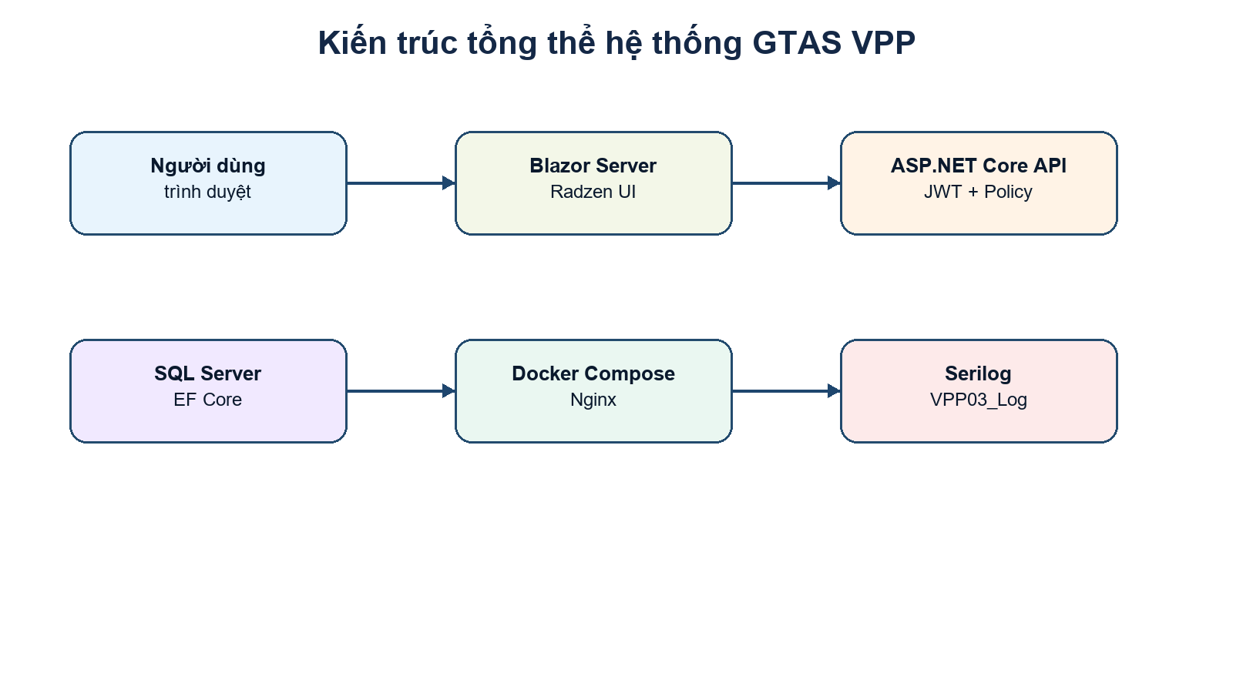
Hình 2-1: Kiến trúc tổng thể hệ thống GTAS VPP
Nhóm công nghệ | Công nghệ | Vai trò trong hệ thống
Backend | ASP.NET Core Web API .NET 10 | Xây dựng REST API, xác thực, phân quyền, xử lý nghiệp vụ và kết nối cơ sở dữ liệu.
Frontend | Blazor Server, Radzen Blazor | Xây dựng giao diện web tương tác, bảng dữ liệu, form nhập liệu, tab nghiệp vụ và thông báo.
Cơ sở dữ liệu | SQL Server, Entity Framework Core | Lưu trữ dữ liệu nghiệp vụ, ánh xạ model, migration, ràng buộc và truy vấn tổng hợp.
Bảo mật | JWT Bearer, cookie đăng nhập frontend, policy authorization | Xác thực người dùng và kiểm soát quyền theo mã chức năng.
Ánh xạ dữ liệu | Mapster | Chuyển đổi giữa entity và DTO, giảm lặp mã trong controller/service.
Ghi log | Serilog, bảng VPP03_Log | Ghi log hệ thống và lưu vết nghiệp vụ cho các thao tác quan trọng.
Triển khai | Docker Compose, Nginx reverse proxy | Đóng gói SQL Server, backend, frontend và phục vụ triển khai lên máy chủ.
Kiểm thử | xUnit, Playwright, FluentAssertions | Kiểm thử domain/service/controller và các luồng giao diện chính.

2.3. PHÂN TÍCH YÊU CẦU

2.3.1. Các quy trình, nghiệp vụ

Quy trình đăng nhập và tải quyền
- Người dùng truy cập trang đăng nhập.
- Hệ thống kiểm tra tài khoản, mật khẩu và môi trường dữ liệu.
- Backend trả về token chứa thông tin người dùng, phòng ban, công ty và nhóm quyền.
- Frontend lưu trạng thái đăng nhập, tải danh sách quyền và điều hướng đến trang đầu tiên người dùng được phép truy cập.

Quy trình tạo đơn yêu cầu thông thường
- Người dùng vào màn hình tạo đơn trong kỳ đang mở.
- Hệ thống lấy thông tin kỳ hiện tại từ backend và kiểm tra đã qua hạn hay chưa.
- Người dùng chọn mặt hàng, nhập số lượng và ghi chú.
- Backend kiểm tra mặt hàng còn hiệu lực, số lượng hợp lệ, không trùng sản phẩm trong đơn và chưa có đơn thường trong kỳ.
- Hệ thống lưu đầu đơn, chi tiết đơn, trạng thái Submitted và log CREATE.

Quy trình tạo đơn bổ sung
- Sau hạn chốt, người dùng tạo đơn bổ sung cho kỳ vừa đóng.
- Backend kiểm tra đơn bổ sung chỉ thuộc kỳ trước, chưa vượt giới hạn 3 đơn/kỳ và không có đơn bổ sung đang chờ duyệt.
- Đơn bổ sung được lưu với trạng thái Pending.
- Quản trị viên duyệt hoặc từ chối; hệ thống lưu người duyệt, thời điểm duyệt/từ chối và log nghiệp vụ.

Quy trình quản lý bảng giá và đóng kỳ
- Quản trị viên quản lý bảng giá, clone bảng giá cũ hoặc đặt bảng giá mặc định.
- Khi đóng kỳ, hệ thống kiểm tra không còn đơn bổ sung đang chờ duyệt.
- Hệ thống lấy đơn Submitted/Approved trong kỳ, kiểm tra đầy đủ giá cho các mặt hàng.
- Đơn giá được chụp vào từng dòng chi tiết; đầu đơn được ghi SettledAt, SettledByUserId, SettledByPriceListId và log PERIOD_SETTLED.

2.3.2. Sơ đồ chức năng
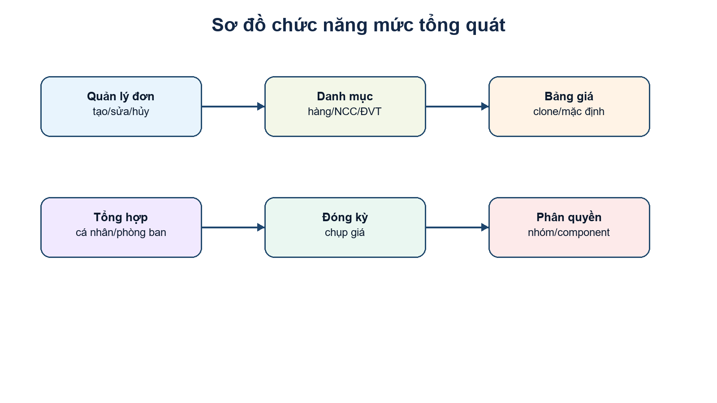
Hình 2-2: Sơ đồ chức năng mức tổng quát
Hệ thống được chia thành bốn vùng chức năng lớn: Dashboard xử lý đơn và tổng hợp; Library quản lý danh mục; Permission quản lý người dùng, nhóm và component; Report phục vụ báo cáo và truy xuất dữ liệu.

2.3.3. Sơ đồ Use case tổng quát
Actor | Mô tả | Use case chính
Nhân viên | Người dùng tạo yêu cầu văn phòng phẩm cho cá nhân/phòng ban. | Đăng nhập, xem danh mục, tạo đơn, sửa đơn, hủy đơn, xem lịch sử, sao chép đơn kỳ trước.
Quản lý phòng ban | Người theo dõi nhu cầu theo phòng ban. | Xem tổng hợp phòng ban, lọc đơn theo kỳ/trạng thái, đối chiếu dữ liệu.
Quản trị viên | Người quản lý dữ liệu nền, quyền và xử lý nghiệp vụ cuối kỳ. | Quản lý danh mục, bảng giá, duyệt đơn bổ sung, đóng kỳ, phân quyền, xem tổng hợp toàn doanh nghiệp.
Hệ thống | Thành phần tự động tính toán và kiểm tra ràng buộc. | Tính kỳ, kiểm tra deadline, kiểm tra trùng đơn, chụp giá, ghi log, trả quyền.

CHƯƠNG 3. THIẾT KẾ

3.1. MÔ HÌNH DỮ LIỆU
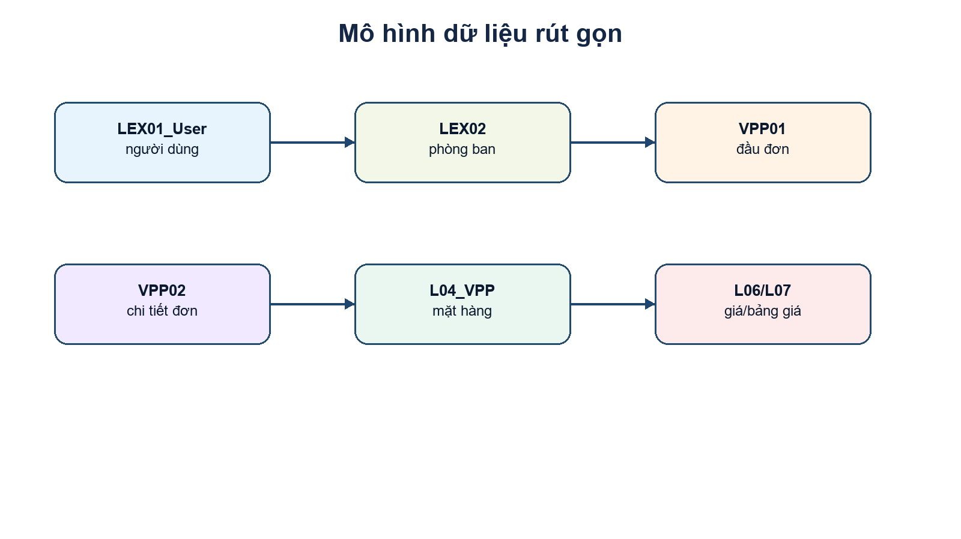
Hình 3-1: Mô hình dữ liệu rút gọn
Mô hình dữ liệu của hệ thống được tổ chức thành các nhóm bảng chính: nhóm phân quyền, nhóm danh mục, nhóm nghiệp vụ đơn văn phòng phẩm và nhóm log. Các bảng đều kế thừa thông tin cơ bản như người tạo, ngày tạo, người cập nhật, ngày cập nhật và cờ xóa mềm nhằm hỗ trợ quản trị dữ liệu.
Bảng/nhóm bảng | Vai trò
P01_Page, P02_Group, P03_Component, P04_UserGroup, P05_PageComponentMapping, P06_GroupPageComponentMapping | Quản lý trang, nhóm quyền, thành phần giao diện và ánh xạ quyền theo nhóm.
LEX01_User, LEX02_CompanyDepartmentLocation | Lưu dữ liệu người dùng và tổ chức như công ty, phòng ban, vị trí.
L01_Class, L02_ClassDetail | Quản lý danh mục dùng chung như đơn vị tính và các mã phân loại hệ thống.
L03_VPPCategory, L04_VPP, L05_VPPSupplier | Quản lý loại văn phòng phẩm, mặt hàng và nhà cung cấp.
L06_VPPSupplierMapping, L07_PriceList | Quản lý giá theo nhà cung cấp và bảng giá; hỗ trợ bảng giá mặc định và clone bảng giá.
VPP01_RequestHeader, VPP02_RequestDetail | Lưu đầu đơn và chi tiết đơn yêu cầu văn phòng phẩm theo kỳ.
VPP03_Log | Lưu vết thao tác nghiệp vụ như tạo, cập nhật, hủy, duyệt và đóng kỳ.

3.2. MÔ HÌNH XỬ LÝ
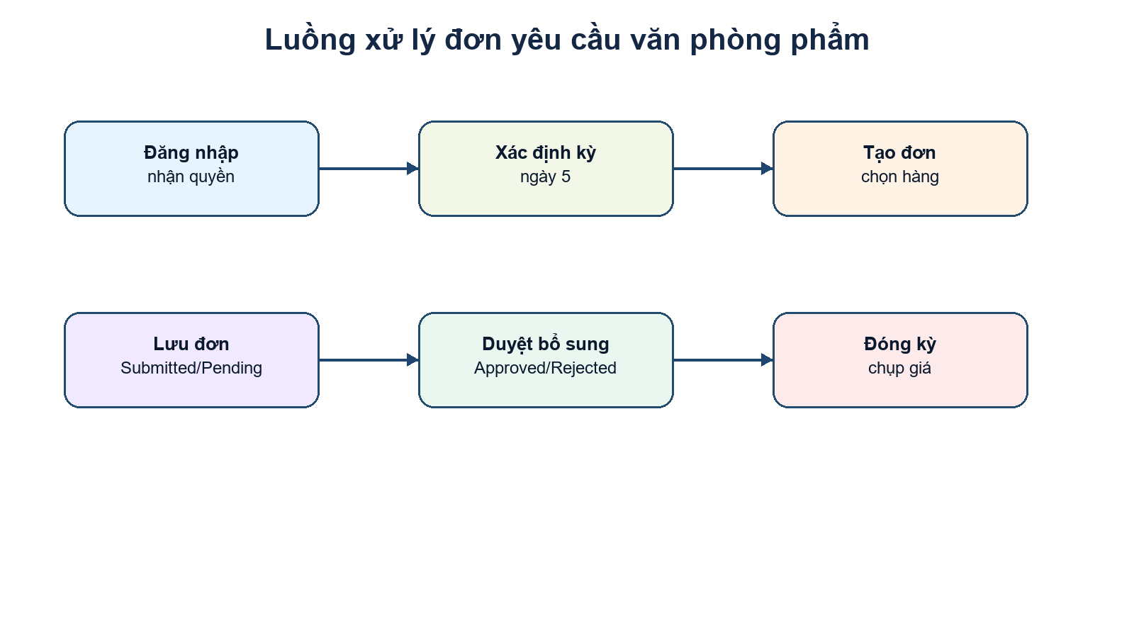
Hình 3-2: Luồng xử lý đơn yêu cầu văn phòng phẩm

3.2.1. Use case chi tiết
Mã | Tên use case | Điều kiện trước | Luồng chính | Kết quả
UC-01 | Đăng nhập hệ thống | Người dùng có tài khoản hợp lệ | Người dùng nhập thông tin; hệ thống kiểm tra và trả token/quyền | Người dùng vào được chức năng phù hợp quyền
UC-02 | Tạo đơn thông thường | Kỳ hiện tại chưa quá hạn, người dùng chưa có đơn thường | Chọn mặt hàng, nhập số lượng, gửi đơn | Đơn được tạo với trạng thái Submitted
UC-03 | Sửa/hủy đơn | Đơn thuộc người dùng và còn được phép thao tác | Người dùng chỉnh sửa hoặc hủy đơn | Chi tiết được cập nhật/xóa mềm, log được ghi
UC-04 | Tạo đơn bổ sung | Kỳ trước đã đóng theo lịch, chưa vượt giới hạn | Người dùng tạo đơn bổ sung | Đơn được lưu trạng thái Pending
UC-05 | Duyệt/từ chối đơn bổ sung | Người dùng có quyền quản trị | Admin duyệt hoặc từ chối đơn | Trạng thái chuyển Approved hoặc Rejected
UC-06 | Đóng kỳ | Không còn đơn bổ sung Pending, có bảng giá hợp lệ | Admin chọn kỳ và bảng giá | Hệ thống chụp giá, ghi thông tin Settled và log

3.2.2. Sơ đồ tuần tự
Ở mức thiết kế xử lý, các luồng quan trọng đều đi qua ba lớp chính: giao diện Blazor Server, controller API và service nghiệp vụ. Controller chỉ nhận yêu cầu, đọc thông tin người dùng từ claim và chuyển xuống service; service chịu trách nhiệm kiểm tra nghiệp vụ, giao dịch dữ liệu, gọi repository/DbContext và ghi log.
Luồng | Thành phần tham gia | Mô tả tuần tự
Tạo đơn | Page_OrderCreate, VPPRequestController, VPPRequestService, SQL Server | Frontend tải kỳ hiện tại và danh mục; người dùng gửi đơn; backend kiểm tra kỳ, trùng đơn, item hợp lệ; lưu header/detail/log trong transaction.
Duyệt đơn bổ sung | Tab_AdminApproval, VPPRequestController, VPPRequestService | Admin chọn đơn Pending; backend kiểm tra loại đơn bổ sung; chuyển trạng thái Approved/Rejected; cập nhật người duyệt và thời điểm.
Đóng kỳ | PeriodSettlementPanel, PeriodSettlementController, PeriodSettlementService | Admin chọn kỳ và bảng giá; backend kiểm tra đơn bổ sung pending; lấy giá; cập nhật CurrentSinglePrice và thông tin settlement.
Phân quyền | Page_Permission, PermissionController | Admin cập nhật nhóm và component; frontend tải lại quyền và áp dụng ẩn/hiện chức năng theo phiên hiện tại.

3.2.3. Sơ đồ hoạt động
Hoạt động chính của hệ thống bắt đầu từ bước xác thực người dùng. Sau khi đăng nhập, hệ thống xác định quyền và cho phép người dùng thao tác trên các chức năng tương ứng. Với nghiệp vụ đơn, hệ thống luôn kiểm tra kỳ, deadline, trạng thái đơn, tính hợp lệ của mặt hàng và ràng buộc số lượng trước khi lưu dữ liệu.

3.3. HỆ THỐNG MÀN HÌNH
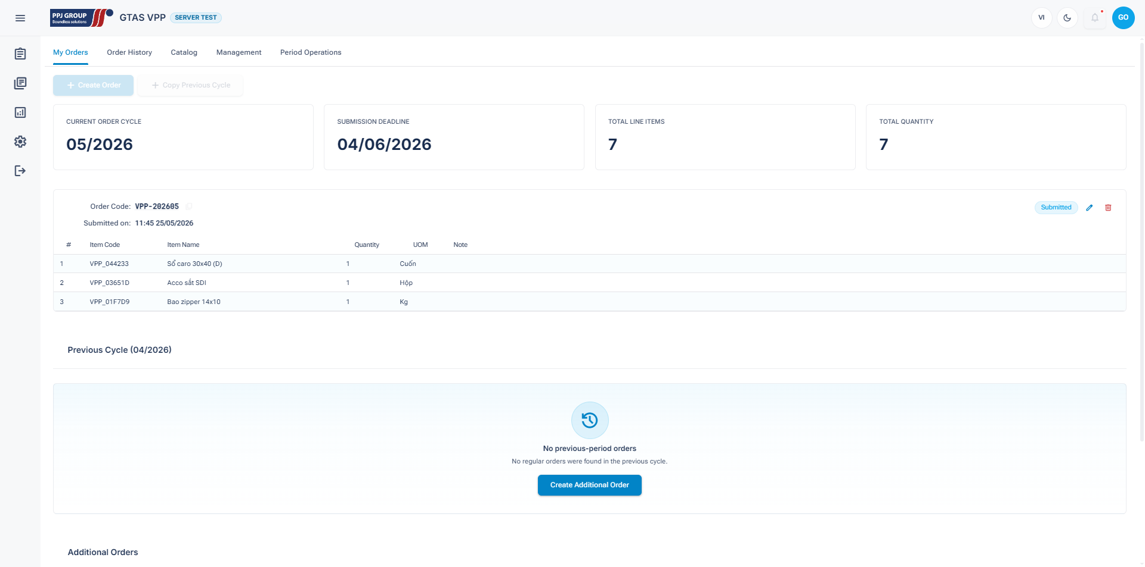
Hình 3-3: Giao diện danh sách đơn của người dùng
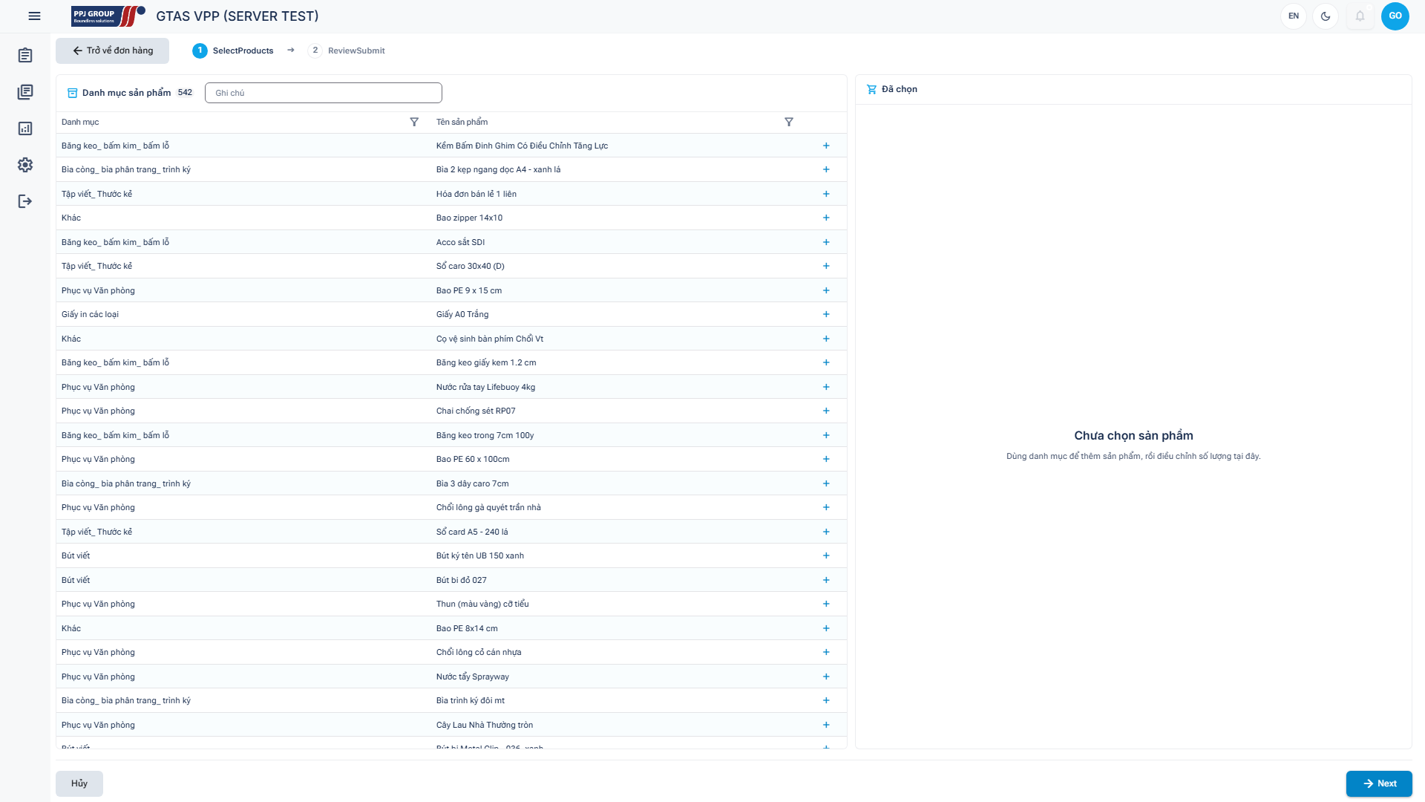
Hình 3-4: Giao diện tạo đơn yêu cầu văn phòng phẩm
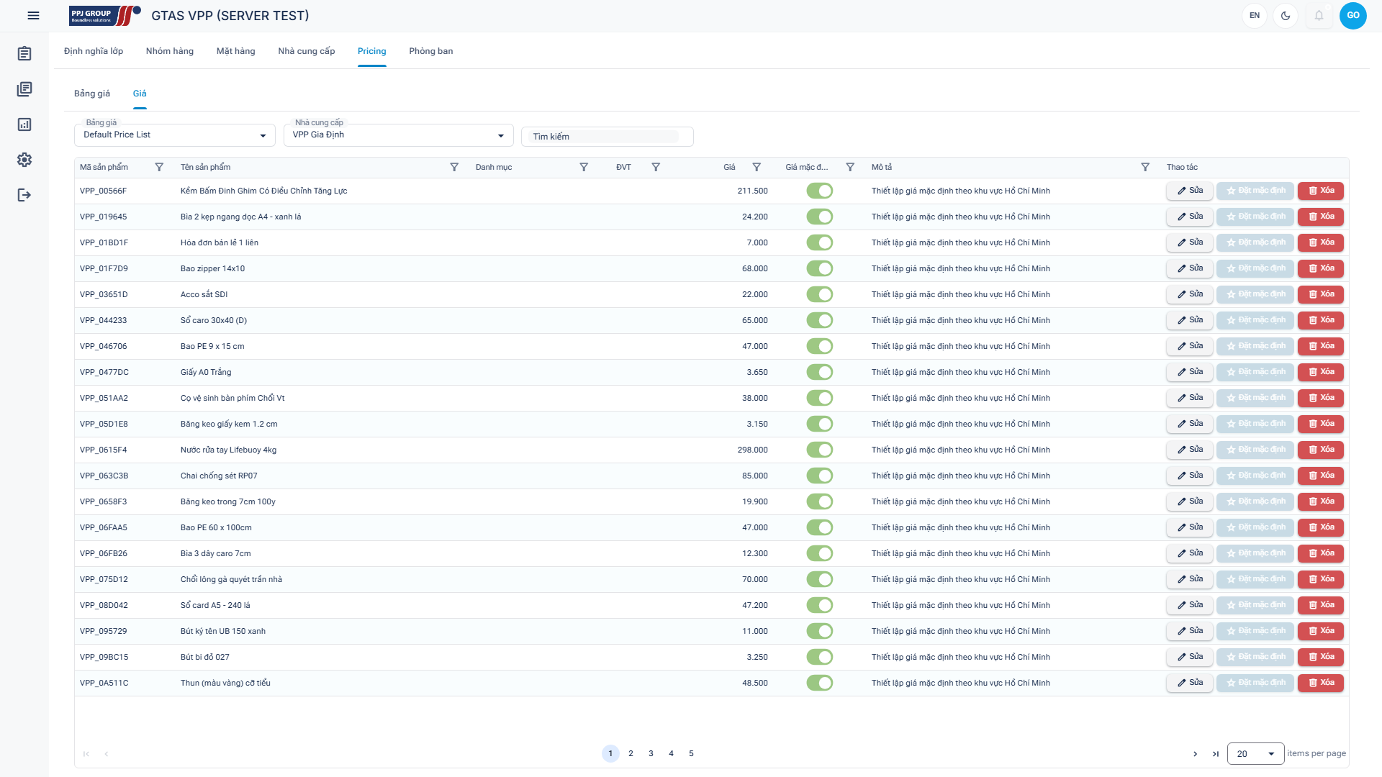
Hình 3-5: Giao diện quản lý bảng giá
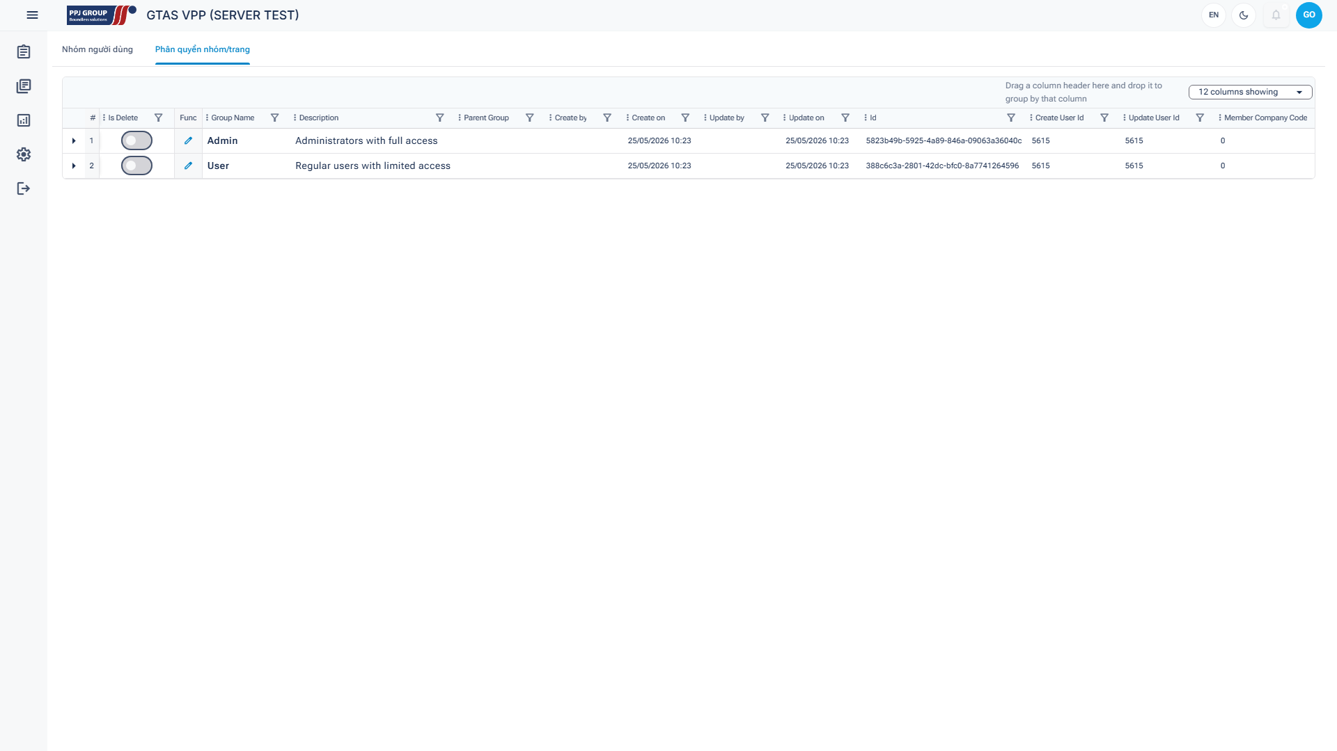
Hình 3-6: Giao diện phân quyền theo nhóm và thành phần
Giao diện hệ thống được tổ chức theo mô hình ứng dụng quản trị nội bộ, ưu tiên khả năng thao tác lặp lại, lọc dữ liệu, phân trang và hiển thị trạng thái. Các màn hình chính gồm Dashboard, Library, Permission và Report.

3.4. HỆ THỐNG BÁO BIỂU
Trong phạm vi đề tài, hệ thống báo biểu được triển khai ở mức tổng hợp dữ liệu trực tiếp trên giao diện: tổng hợp đơn cá nhân, tổng hợp theo phòng ban, tổng hợp toàn doanh nghiệp, phân bố trạng thái đơn, tổng số dòng hàng, tổng số lượng và tổng tiền theo bảng giá tại thời điểm đóng kỳ.

CHƯƠNG 4. THỬ NGHIỆM

4.1. CÁC KỊCH BẢN THỬ NGHIỆM
Đề tài sử dụng kiểm thử tự động để kiểm tra các nghiệp vụ quan trọng. Backend được kiểm thử bằng xUnit, Moq, EF Core InMemory/SQLite và FluentAssertions. Giao diện được kiểm thử bằng Playwright, đồng thời có báo cáo audit UI/UX trên nhiều kích thước màn hình.
Nhóm kiểm thử | Kịch bản tiêu biểu
Đăng nhập và bảo mật | Đăng nhập thành công, đăng nhập sai, môi trường dữ liệu không hợp lệ, mã hóa mật khẩu TripleDES.
Tính kỳ và deadline | Xác định kỳ hiện tại/trước theo ngày 5, kiểm tra deadline, định dạng kỳ.
Tạo đơn | Kiểm tra item rỗng, số lượng <= 0, trùng mặt hàng, tạo đơn thường, tạo đơn bổ sung, chụp giá hiện tại.
Ràng buộc trùng đơn | Hai yêu cầu tạo đơn thường đồng thời chỉ một yêu cầu thành công; đơn khác kỳ được phép tạo.
Bảng giá | Tạo bảng giá mặc định, chuyển mặc định, clone bảng giá, không xóa bảng giá mặc định hoặc bảng giá có mapping.
Đóng kỳ | Đóng kỳ cập nhật giá từng dòng, chặn khi còn đơn bổ sung pending, báo lỗi khi thiếu giá, bỏ qua đơn hủy/từ chối.
Giao diện | Đăng nhập, tạo đơn, xem lịch sử, tổng hợp phòng ban/toàn doanh nghiệp, danh mục, phân quyền, audit responsive.

4.2. KẾT QUẢ THỬ NGHIỆM CÁC KỊCH BẢN
Loại kiểm thử | Công cụ | Kết quả ghi nhận
Backend unit/integration | xUnit, EF Core InMemory/SQLite | Các test bao phủ PeriodCalculator, OrderStateMachine, VPPRequestService, PriceListService, PeriodSettlementService, controller và middleware.
Frontend helper | xUnit | Kiểm tra DateFormatter và các hằng số định dạng hiển thị ngày giờ.
UI end-to-end | Playwright | Các luồng đăng nhập, tạo đơn, xem lịch sử, tổng hợp, danh mục và phân quyền có test tự động.
Audit giao diện | Playwright audit report | Báo cáo audit ghi nhận 18 route xác thực, 3 viewport mỗi route, tổng cộng 54/54 lượt kiểm tra đạt sau khi sửa giao diện.

4.3. XỬ LÝ CÁC TRƯỜNG HỢP NGOẠI LỆ
- Nếu người dùng không có UserID trong claim, API trả Unauthorized thay vì tiếp tục xử lý.
- Nếu kỳ gửi đơn không hợp lệ hoặc nằm quá xa kỳ hiện tại, backend trả lỗi nghiệp vụ.
- Nếu người dùng tạo đơn thường trùng kỳ, hệ thống chặn bằng kiểm tra nghiệp vụ và ràng buộc duy nhất ở cơ sở dữ liệu.
- Nếu đơn bổ sung vượt quá giới hạn hoặc còn đơn pending khác, hệ thống không cho tạo thêm.
- Nếu đóng kỳ khi còn đơn bổ sung chờ duyệt hoặc bảng giá thiếu mặt hàng, hệ thống hủy giao dịch và trả thông báo lỗi.
- Nếu phát sinh exception không xử lý, middleware chuyển thành Problem Details để frontend nhận lỗi nhất quán.

CHƯƠNG 5. KẾT LUẬN

5.1. KẾT QUẢ ĐỐI CHIẾU VỚI MỤC TIÊU
Mục tiêu | Kết quả thực hiện | Đánh giá
Quản lý đơn văn phòng phẩm theo kỳ | Đã xây dựng luồng tạo, sửa, hủy, xem lịch sử, đơn bổ sung, kiểm tra deadline và chống trùng đơn. | Đạt
Quản lý danh mục và bảng giá | Đã xây dựng nhóm chức năng Library, bảng giá L07, giá theo nhà cung cấp L06, clone và set mặc định. | Đạt
Tổng hợp và đóng kỳ | Đã có tổng hợp cá nhân/phòng ban/toàn doanh nghiệp và PeriodSettlementService để chụp giá khi đóng kỳ. | Đạt
Phân quyền chi tiết | Đã có nhóm quyền, ánh xạ trang-component và policy authorization phía backend. | Đạt
Kiểm thử và triển khai | Đã có test backend/frontend, Playwright UI tests, audit report và Docker Compose cho SQL Server, backend, frontend. | Đạt ở mức đề tài

5.2. CÁC VẤN ĐỀ CÒN TỒN ĐỌNG
- Hệ thống mới được kiểm thử chủ yếu trong môi trường phát triển và kiểm thử, chưa có thời gian đánh giá tải lớn với dữ liệu thực tế dài hạn.
- Chức năng báo cáo hiện tập trung hiển thị trên giao diện, chưa hoàn thiện xuất biểu mẫu Excel/PDF theo chuẩn doanh nghiệp.
- Dữ liệu người dùng, công ty và phòng ban đang được mô hình hóa trong phạm vi đề tài; khi triển khai thực tế cần tích hợp với hệ thống nhân sự hoặc danh bạ nội bộ.
- Chưa xây dựng đầy đủ cơ chế thông báo chủ động qua email hoặc notification khi đơn bổ sung được duyệt/từ chối hoặc khi gần đến hạn chốt kỳ.
- Một số quy trình phê duyệt nâng cao như nhiều cấp duyệt hoặc ngân sách theo phòng ban chưa nằm trong phạm vi hiện tại.

5.3. MỞ RỘNG
- Bổ sung xuất báo cáo Excel/PDF cho tổng hợp kỳ, tổng hợp phòng ban và danh sách mặt hàng cần mua.
- Tích hợp email hoặc notification để nhắc hạn gửi đơn, thông báo trạng thái đơn bổ sung và kết quả đóng kỳ.
- Tích hợp dữ liệu người dùng/phòng ban với hệ thống nhân sự nội bộ để giảm thao tác nhập liệu thủ công.
- Bổ sung dashboard phân tích chi phí theo tháng, phòng ban, loại hàng và nhà cung cấp.
- Mở rộng cơ chế phê duyệt nhiều cấp, hạn mức ngân sách và so sánh giá giữa các nhà cung cấp.
- Tối ưu hiệu năng truy vấn và bổ sung kiểm thử tải khi triển khai trên dữ liệu thật.

PHỤ LỤC

PHỤ LỤC A. HƯỚNG DẪN SỬ DỤNG QUY TRÌNH TẠO ĐƠN
- Người dùng truy cập website và đăng nhập bằng tài khoản được cấp.
- Tại Dashboard, chọn chức năng tạo đơn yêu cầu văn phòng phẩm.
- Kiểm tra thông tin kỳ hiện tại, trạng thái còn hạn gửi đơn và thông báo của hệ thống.
- Tìm kiếm mặt hàng theo mã hoặc tên, chọn mặt hàng cần yêu cầu và nhập số lượng.
- Kiểm tra lại danh sách chi tiết, ghi chú nếu cần và nhấn gửi đơn.
- Sau khi gửi thành công, đơn xuất hiện trong danh sách đơn của tôi với trạng thái Submitted.
- Nếu còn trong thời hạn, người dùng có thể mở lại đơn để chỉnh sửa hoặc hủy đơn.

PHỤ LỤC B. HƯỚNG DẪN XỬ LÝ ĐƠN BỔ SUNG VÀ ĐÓNG KỲ
- Quản trị viên đăng nhập bằng tài khoản có quyền REQUEST_ADMIN_APPROVAL và PERIOD_SETTLE.
- Vào Dashboard, chọn vùng thao tác kỳ hoặc danh sách đơn bổ sung đang chờ duyệt.
- Mở từng đơn bổ sung, kiểm tra nội dung yêu cầu và chọn duyệt hoặc từ chối.
- Sau khi không còn đơn bổ sung pending, chọn kỳ cần đóng và bảng giá áp dụng.
- Hệ thống kiểm tra bảng giá có đủ giá cho các mặt hàng phát sinh trong kỳ.
- Nếu hợp lệ, hệ thống chụp giá vào chi tiết đơn, ghi thời điểm đóng kỳ và người thực hiện.
- Quản trị viên xem lại tổng hợp kỳ để đối chiếu số đơn, số dòng hàng, tổng số lượng và tổng tiền.

TÀI LIỆU THAM KHẢO
[1] Microsoft, “ASP.NET Core Documentation,” Microsoft Learn. Available: https://learn.microsoft.com/aspnet/core
[2] Microsoft, “Entity Framework Core Documentation,” Microsoft Learn. Available: https://learn.microsoft.com/ef/core
[3] Microsoft, “SQL Server Documentation,” Microsoft Learn. Available: https://learn.microsoft.com/sql/sql-server
[4] Microsoft, “Blazor Documentation,” Microsoft Learn. Available: https://learn.microsoft.com/aspnet/core/blazor
[5] Radzen, “Radzen Blazor Components Documentation.” Available: https://blazor.radzen.com
[6] Mapster Project, “Mapster Documentation.” Available: https://github.com/MapsterMapper/Mapster
[7] Serilog Project, “Serilog Documentation.” Available: https://serilog.net
[8] Docker, “Docker Compose Documentation.” Available: https://docs.docker.com/compose
[9] Microsoft, “Playwright for .NET Documentation.” Available: https://playwright.dev/dotnet
[10] Mã nguồn đề tài GTAS VPP trong workspace luận văn, các module backend, frontend, shared DTO, test và audit report.

